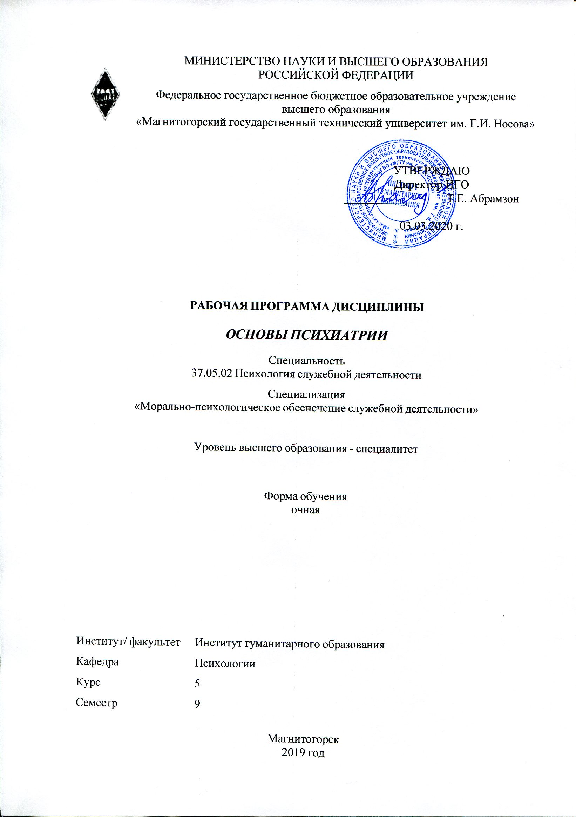 | МИНИСТЕРСТВО НАУКИ И ВЫСШЕГО ОБРАЗОВАНИЯ  РОССИЙСКОЙ ФЕДЕРАЦИИ

Федеральное государственное бюджетное образовательное учреждение
высшего образования
«Магнитогорский государственный технический университет им. Г.И. Носова»
УТВЕРЖДАЮ
Директор ИГО
_________________ Т.Е. Абрамзон

03.03.2020 г.
РАБОЧАЯ ПРОГРАММА ДИСЦИПЛИНЫ
ОСНОВЫ ПСИХИАТРИИ
Специальность
37.05.02 Психология служебной деятельности
Специализация
«Морально-психологическое обеспечение служебной деятельности»
Уровень высшего образования - специалитет
Форма обучения
очная
Институт/ факультет |  | Институт гуманитарного образования
Кафедра |  | Психологии
Курс |  | 5
Семестр |  | 9
Магнитогорск
2019 год

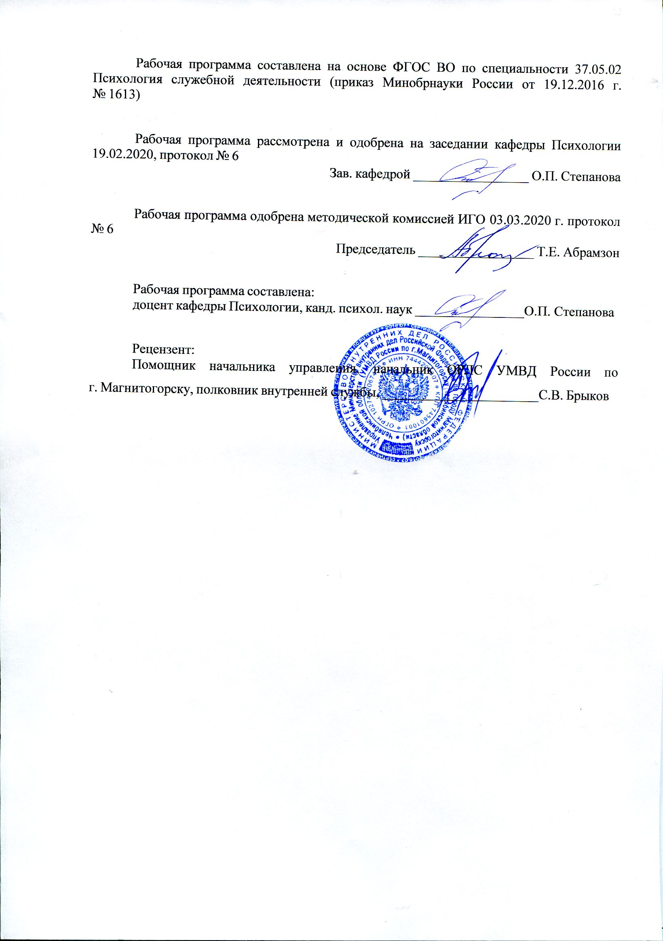
Рабочая программа составлена на основе ФГОС ВО по специальности 37.05.02 Психология служебной деятельности (приказ Минобрнауки России от 19.12.2016 г. № 1613)
Рабочая программа рассмотрена и одобрена на заседании кафедры Психологии
19.02.2020, протокол № 6
Зав. кафедрой _________________ О.П. Степанова
Рабочая программа одобрена методической комиссией ИГО
03.03.2020 г. протокол № 6
Председатель _________________ Т.Е. Абрамзон
Рабочая программа составлена:
доцент кафедры Психологии, канд. психол. наук _______________________О.П. Степанова
Рецензент:
Помощник начальника управления-Начальник ОРЛС управления МВД России по городу Магнитогорску , _________________________С.В. Брыков

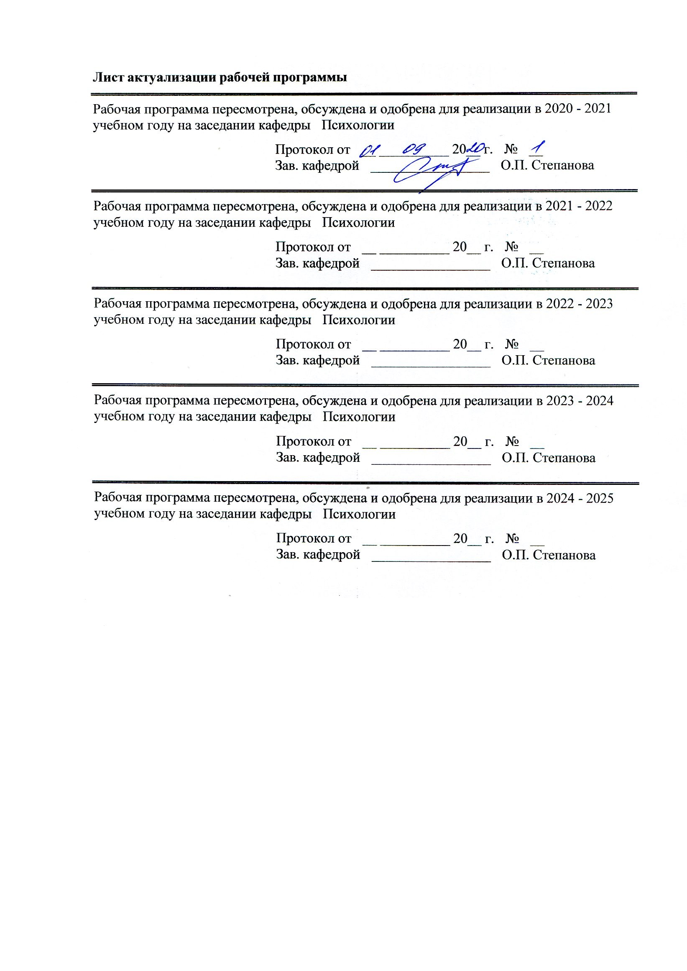
Лист актуализации рабочей программы
Рабочая программа пересмотрена, обсуждена и одобрена для реализации в 2020 - 2021 учебном году на заседании кафедры Психологии
Протокол от __ __________ 20__ г. № __
Зав. кафедрой _________________ О.П. Степанова
Рабочая программа пересмотрена, обсуждена и одобрена для реализации в 2021 - 2022 учебном году на заседании кафедры Психологии
Протокол от __ __________ 20__ г. № __
Зав. кафедрой _________________ О.П. Степанова
Рабочая программа пересмотрена, обсуждена и одобрена для реализации в 2022 - 2023 учебном году на заседании кафедры Психологии
Протокол от __ __________ 20__ г. № __
Зав. кафедрой _________________ О.П. Степанова
Рабочая программа пересмотрена, обсуждена и одобрена для реализации в 2023 - 2024 учебном году на заседании кафедры Психологии
Протокол от __ __________ 20__ г. № __
Зав. кафедрой _________________ О.П. Степанова
Рабочая программа пересмотрена, обсуждена и одобрена для реализации в 2024 - 2025 учебном году на заседании кафедры Психологии
Протокол от __ __________ 20__ г. № __
Зав. кафедрой _________________ О.П. Степанова

1 Цели освоения дисциплины (модуля)
Целями освоения дисциплины «Основы психиатрии» являются обучение студентов:
1. способностью прогнозировать изменения, комплексно воздействовать на уровень развития и функционирования познавательной и мотивационно-волевой сферы, самосознания, психомоторики, способностей, характера, темперамента, функциональных состояний, личностных черт и акцентуаций в норме и при психических отклонениях с целью гармонизации психического функционирования человека,
2. способностью реализовывать психологические методики и технологии, ориентированные на личностный рост, охрану здоровья индивидов и групп
2 Место дисциплины (модуля) в структуре образовательной программы
Дисциплина Основы психиатрии входит в вариативную часть учебного плана образовательной программы.
Для изучения дисциплины необходимы знания (умения, владения), сформированные в результате изучения дисциплин/ практик:
Гештальттерапия
Производственная - практика по получению профессиональных умений и опыта профессиональной деятельности
Социально-психологический тренинг
Клиническая психология
Учебная - практика по получению первичных профессиональных умений и навыков, в том числе первичных умений и навыков научно-исследовательской деятельности
Технологии личностного развития
Тренинг личностного роста
Психология мотивации служебной деятельности
Физиология высшей нервной деятельности и сенсорных систем
Психология личности
Психология здоровья
Психофизиология
Знания (умения, владения), полученные при изучении данной дисциплины будут необходимы для изучения дисциплин/практик:
Дистанционные технологии в психологии
Телесно-ориентированная терапия
Тренинг ассертивности
Подготовка к защите и защита выпускной квалификационной работы
Подготовка к сдаче и сдача государственного экзамена
Производственная – преддипломная практика
Психосоматика
Основы психотерапии

3 Компетенции обучающегося, формируемые в результате освоения
дисциплины (модуля) и планируемые результаты обучения
В результате освоения дисциплины (модуля) «Основы психиатрии» обучающийся должен обладать следующими компетенциями:
Структурный  элемент  компетенции | Планируемые результаты обучения
ПК-9 способностью прогнозировать изменения, комплексно воздействовать на уровень развития и функционирования познавательной и мотивационно-волевой сферы, самосознания, психомоторики, способностей, характера, темперамента, функциональных состояний, личностных черт и акцентуаций в норме и при психических отклонениях с целью гармонизации психического функционирования человека, осуществлять психологическое вмешательство с целью оказания индивиду, группе психологической помощи с использованием традиционных и инновационных методов и технологий
Знать | -Уровени развития и функционирования познавательной и мотивационно-волевой сферы, самосознания, психомоторики, способностей, характера, темперамента, функциональных состояний, личностных черт и акцентуаций в норме и при психических отклонениях
Уметь | - Составлять программы по организации комплексного воздействия на уровень развития и функционирования познавательной и мотивационно-волевой сферы, самосознания, психомоторики, способностей, характера, темперамента, функциональных состояний, личностных черт и акцентуаций; психологической помощи с использованием традиционных и инновационных методов и технологий  - Прогнозировать изменения, комплексно воздействовать на уровень развития и функционирования познавательной и мотивационно- волевой сферы, самосознания, психомоторики, способностей, характера, темперамента, функциональных состояний личностных черт и акцентуаций в норме и при психических отклонениях
Владеть | - Навыками составления коррекционных программ комплексного воздействия на уровень развития и функционирования познавательной и мотивационно-волевой сферы, самосознания, психомоторики, способностей, характера, темперамента, функциональных состояний, личностных черт и акцентуаций; психологической помощи с использованием традиционных и инновационных методов и технологий  - Навыками прогнозирования изменения, комплексного воздействия на уровень развития и функционирования познавательной и мотивационно-волевой сферы, самосознания, психомоторики, способностей, характера, темперамента, функциональных состояний, личностных черт и акцентуаций в норме и при психических отклонениях.  -Навыками оказания психологической помощи индивиду и группе, с использованием традиционных и инновационных методов и технологий ;

ПК-12 способностью реализовывать психологические методики и технологии, ориентированные на личностный рост, охрану здоровья индивидов и групп
Знать | психологические методики и технологии, ориентированные на личностный рост, охрану здоровья индивидов и групп
Уметь | реализовывать психологические методики и технологии, ориентированные на личностный рост, охрану здоровья индивидов и групп
Владеть | способностью реализовывать психологические методики и технологии, ориентированные на личностный рост, охрану здоровья индивидов и групп

 | 4. Структура, объём и содержание дисциплины (модуля)
Общая трудоемкость дисциплины составляет 4 зачетных единиц 144 акад. часов, в том числе:
– контактная работа – 73,9 акад. часов:
– аудиторная – 72 акад. часов;
– внеаудиторная – 1,9 акад. часов
– самостоятельная работа – 70,1 акад. часов;

Форма аттестации - зачет
Раздел/ тема  дисциплины |  | Семестр | Аудиторная  контактная работа  (в акад. часах) |  |  | Самостоятельная работа студента | Вид самостоятельной  работы | Форма текущего контроля успеваемости и  промежуточной аттестации | Код компетенции
 |  |  | Лек. | лаб.  зан. | практ. зан.
1. Теоретические и организационные основы психиатрии
1.1 Основные этапы развития и основные направления в психиатрии. |  | 9 | 2 |  | 2/1И | 4 | Информационны й проект. Составление опорного конспекта | Контрольные вопросы. Опрос | ПК-9, ПК-12
1.2 Организационные и правовые аспекты психиатрии. Законы об оказании психиатрической помощи в РФ. |  |  | 2 |  | 2/1И | 4 | Составление кроссвордов по теме и ответов к ним | Контрольные вопросы | ПК-9, ПК-12
1.3 Психиатрическая этика и деонтология. Понятие здоровья и нормы в психиатрии. Ятрогении. |  |  | 2 |  | 2/1И | 4 | Составление глоссария | Контрольные вопросы. Опрос | ПК-9, ПК-12
Итого по разделу |  |  | 6 |  | 6/3И | 12
2. Общая психопатология
2.1 Психопатологические симптомы и синдромы. Методы исследования в психиатрии. Сбор и анализ информации о состоянии здоровья пациента |  | 9 | 2 |  | 2/1И | 4 | Исследовательск ий проект | Контрольные вопросы | ПК-9, ПК-12
2.2 Расстройства ощущений и восприятия. Расстройство сенсорного синтеза |  |  | 2 |  | 2/1И | 4 | Практическое занятие на основе кейс- метода  Реферат | Текущий контроль.  Тест Защита кейс-пакета | ПК-9, ПК-12
2.3 Мышление и его расстройства. Расстройства внимания, памяти и интеллекта |  |  | 2 |  | 2/1И | 4 | Практическое занятие на основе кейс- метода  Реферат | Контрольные вопросы. Опрос.  Защита кейс-пакета | ПК-9, ПК-12
2.4 Эмоциональные и волевые расстройства. Двигательные расстройства. |  |  | 2 |  | 2/1И | 4 | Исследовательск ий проект.  Реферат | Контрольные вопросы.  Защита кейс-пакета | ПК-9, ПК-12
2.5 Синдромы расстроенного сознания и пароксизмальные явления. |  |  | 2 |  | 2/1И | 4 | Практическое занятие на основе кейс- метода | Контрольные вопросы | ПК-9, ПК-12
Итого по разделу |  |  | 10 |  | 10/5И | 20
3. Частная психиатрия
3.1 Классификация психических расстройств. Органические, экзогенные и психогенные расстройства |  | 9 | 2 |  | 2/1И | 4 | Исследовательск ий проект | Контрольные вопросы | ПК-9, ПК-12
3.2 Психические и поведенческие расстройства в  результате употребления психоактивных веществ |  |  | 2 |  | 2/1И | 5 | Практическое занятие на основе кейс- метода. | Текущий контроль.Тест | ПК-9, ПК-12
3.3 Невротические, связанные со стрессом и соматоформные расстройства. |  |  | 2 |  | 2/1И | 5 | Исследовательск ий проект | Контрольные вопросы. Опрос | ПК-9, ПК-12
3.4 Расстройства личности |  |  | 2 |  | 2/1И | 5 | Практическое занятие на основе кейс- метода | Защита кейс-пакета | ПК-9, ПК-12
3.5 Умственная отсталость |  |  | 3 |  | 3/1И | 5 | Практическое занятие на основе кейс- метода | Контрольные вопросы | ПК-9, ПК-12
3.6 Шизофрения и другие бредовые психозы. Аффективные расстройства |  |  | 3 |  | 3/1И | 5 | Практическое занятие на основе кейс- метода | Контрольные вопросы | ПК-9, ПК-12
3.7 Эпилепсия |  |  | 3 |  | 3/2И | 5 | Практическое занятие на основе кейс- метода | Защита кейс-пакета | ПК-9, ПК-12
3.8 Методы терапии в психиатрии. Вопросы психопрофилактики, психогигиены и реабилитации психически больных |  |  | 3 |  | 3/2И | 4,1 | Практическое занятие на основе кейс- метода | Защита кейс-пакета | ПК-9, ПК-12
Итого по разделу |  |  | 20 |  | 20/10И | 38,1
Итого за семестр |  |  | 36 |  | 36/18И | 70,1 |  | зачёт
Итого по дисциплине |  |  | 36 |  | 36/18И | 70,1 |  | зачет | ПК-9,ПК-12

5 Образовательные технологии
1. Традиционные образовательные технологии ориентируются на организацию образовательного процесса, предполагающую прямую трансляцию знаний от преподавателя к студенту (преимущественно на основе объяснительно-иллюстративных методов обучения). Учебная деятельность студента носит в таких условиях, как правило, репродуктивный характер.
2. Технологии проблемного обучения – организация образовательного процесса, которая предполагает постановку проблемных вопросов, создание учебных проблемных ситуаций для стимулирование активной познавательной деятельности студентов.
3. Игровые технологии – организация образовательного процесса, основанная на реконструкции моделей поведения в рамках предложенных сценарных условий.
4. Технологии проектного обучения – организация образовательного процесса в соответствии с алгоритмом поэтапного решения проблемной задачи или выполнения учебного задания. Проект предполагает совместную учебно-познавательную деятельность группы студентов, направленную на выработку концепции, установление целей и задач, формулировку ожидаемых результатов, определение принципов и методик решения поставленных задач, планирование хода работы, поиск доступных и оптимальных ресурсов, поэтапную реализацию плана работы, презентацию результатов работы, их осмысление и рефлексию.
5. Интерактивные технологии – организация образовательного процесса, которая предполагает активное и нелинейное взаимодействие всех участников, достижение на этой основе личностно значимого для них образовательного результата.
6. Информационно-коммуникационные образовательные технологии – организация образовательного процесса, основанная на применении специализированных программных сред и технических средств работы с информацией.

6 Учебно-методическое обеспечение самостоятельной работы обучающихся
Представлено в приложении 1.
7 Оценочные средства для проведения промежуточной аттестации
Представлены в приложении 2.
8 Учебно-методическое и информационное обеспечение дисциплины (модуля)
а) Основная литература:
1. Степанова О. П. Диагностика психического здоровья [Электронный ресурс] : практикум / О. П. Степанова ; МГТУ. - Магнитогорск : МГТУ, 2017. - 1 электрон. опт. диск (CD-ROM). - Режим доступа: https://magtu.informsystema.ru/uploader/fileUpload?name=3194.pdf&show=dcatalogues/1/1136688/3194.pdf&view=true . - Макрообъект
2. Степанова, О. П. Введение в клиническую психологию / Степанова О. П. ; МГТУ. - Магнитогорск : [Издательство МГТУ], 2015. - 202 с. - Библиогр.: с. 199-202. - URL: https://magtu.informsystema.ru/uploader/fileUpload?name=3432.pdf&show=dcatalogues/1/1209620/3432.pdf&view=true (дата обращения: 04.10.2019). - Макрообъект. - Текст : электронный. - ISBN 978-5-9967-0609-9.

б) Дополнительная литература:
1.Семихатская, С. В. Основы психопатологии: учебное пособие / С. В. Семихатская ; МГТУ. - Магнитогорск : МГТУ, 2015. - 1 электрон. опт. диск (CD-ROM). - Загл. с титул. экрана. - URL: https://magtu.informsystema.ru/uploader/fileUpload?name=1163.pdf&show=dcatalogues/1/1121201/1163.pdf&view=true (дата обращения: 14.05.2020). - Макрообъект. - Текст : электронный. - Сведения доступны также на CD-ROM.

2.Кувшинова, И. А. Общая патология : учебно-методическое пособие / И. А. Кувшинова ; МГТУ. - Магнитогорск : МГТУ, 2015. - 1 электрон. опт. диск (CD-ROM). - Загл. с титул. экрана. - URL : https://magtu.informsystema.ru/uploader/fileUpload?name=3881.zip&show=dcatalogues/1/1124057/3881.zip&view=true (дата обращения: 23.10.2020). - Макрообъект. - Текст : электронный. - Сведения доступны также на CD-ROM.
3.Степанова, О. П. Клиническая психология : учебно-методическое пособие [для вузов] / О. П. Степанова, С. Н. Крайнюков ; Магнитогорский гос. технический ун-т им. Г. И. Носова. - Магнитогорск : МГТУ им. Г. И. Носова, 2020. - 1 CD-ROM. - ISBN 978-5-9967-1889-4. - Загл. с титул. экрана. - URL : https://magtu.informsystema.ru/uploader/fileUpload?name=4163.pdf&show=dcatalogues/1/1535308/4163.pdf&view=true (дата обращения: 23.10.2020). - Макрообъект. - Текст : электронный. - Сведения доступны также на CD-ROM.

в) Методические указания:
Самостоятельная работа студентов вуза : практикум / составители: Т. Г. Неретина, Н. Р. Уразаева, Е. М. Разумова, Т. Ф. Орехова ; Магнитогорский гос. технический ун-т им. Г. И. Носова. - Магнитогорск : МГТУ им. Г. И. Носова, 2019. - 1 CD-ROM. - Загл. с титул. экрана. - URL: https://magtu.informsystema.ru/uploader/fileUpload?name=3816.pdf&show=dcatalogues/1/1530261/3816.pdf&view=true (дата обращения: 18.10.2019). - Макрообъект. - Текст : электронный. - Сведения доступны также на CD-ROM.
г) Программное обеспечение и Интернет-ресурсы:
Программное обеспечение
 | Наименование ПО | № договора | Срок действия лицензии
 | MS Office 2007 Professional | № 135 от 17.09.2007 | бессрочно
 | MS Windows 7 Professional(для классов) | Д-1227-18 от 08.10.2018 | 11.10.2021
 | FAR Manager | свободно распространяемое ПО | бессрочно
 | 7Zip | свободно распространяемое ПО | бессрочно
Профессиональные базы данных и информационные справочные системы
 | Название курса |  | Ссылка
 | Поисковая система Академия Google (Google Scholar) |  | URL: https://scholar.google.ru/
 | Информационная система - Единое окно доступа к информационным ресурсам |  | URL: http://window.edu.ru/
 | Национальная информационно-аналитическая система – Российский индекс научного цитирования (РИНЦ) |  | URL: https://elibrary.ru/project_risc.asp
 | Международная реферативная и полнотекстовая справочная база данных научных изданий «Scopus» |  | http://scopus.com
9 Материально-техническое обеспечение дисциплины (модуля)
Материально-техническое обеспечение дисциплины включает:

Учебные аудитории для проведения занятий лекционного типа-Доска, мультимедийные средства хранения, передачи и представления информации
Учебные аудитории для проведения практических занятий, групповых и индивидуальных консультаций, текущего контроля и промежуточной аттестации-Доска, мультимедийный проектор, экран. Комплекс тестовых заданий для проведения промежуточных и рубежных контролей.
Помещения для самостоятельной работы обучающихся-Персональные компьютеры с пакетом MS Office, выходом в Интернет и с доступом в электронную информационно-образовательную среду университета
Помещение для хранения и профилактического обслуживания учебного оборудования-Шкафы для хранения учебно-методической документации, учебного оборудования и учебно-наглядных пособий

Приложение 1
Учебно-методическое обеспечение самостоятельной работы студентов

Раздел/ тема  дисциплины | задания для самостоятельной  работы | Формы контроля
Раздел 1.Теоретические и организационные основы психиатрии
1.1.Основные этапы развития и основные направления в психиатрии | Приготовить информационный проект.  Составление опорного конспекта. | Текущий контроль. Тест
1.2.Организационные и правовые аспекты психиатрии. Законы об оказании психиатрической помощи в РФ | Изучить тему, составить структурно-логическую схему по теме, оформить в виде письменной контрольной работы | Отчет по работе
1.3.Психиатрическая этика и деонтология. Понятие здоровья и нормы в психиатрии. Ятрогении. | Составить кейс-пакет  Составить глоссарий | Контрольные вопросы
Раздел 2.Общая психопатология
2.1.Психопатологические симптомы и синдромы. Методы исследования в психиатрии. Сбор и анализ информации о состоянии здоровья пациента | Приготовить исследовательский проект. Составить схему-таблицу методов исследования в психиатрии | Схема- таблица  Контрольные вопросы
2.2.Расстройства ощущений и восприятия. Расстройство сенсорного синтеза | Практическое занятие на основе кейс-метода  Реферат | Контрольные вопросы
2.3.Мышление и его расстройства. Расстройства внимания, памяти и интеллекта | Практическое занятие на основе кейс-метода  Реферат | Контрольные вопросы
2.4.Эмоциональные и волевые расстройства. Двигательные расстройства. | Исследовательский проект  Реферат | Контрольные вопросы
2.5.Синдромы расстроенного сознания и пароксизмальные явления. | Практическое занятие на основе кейс-метода | Контрольные вопросы
Раздел 3.Частная психиатрия
3.1.Классификация психических расстройств. Органические, экзогенные и психогенные расстройства | Исследовательский проект Практическое занятие – занятие, посвященное освоению конкретных умений и навыков по предложенному алгоритму | Контрольные вопросы
3.2.Психические и поведенческие расстройства в результате употребления психоактивных веществ | Практическое занятие на основе кейс-метода. | Контрольные вопросы
3.3.Невротические, связанные со стрессом и соматоформные расстройства. | Исследовательский проект | Контрольные вопросы
3.4. Расстройства личности | Практическое занятие на основе кейс-метода | Контрольные вопросы
3.5.Умственная отсталость | Практическое занятие на основе кейс-метода | Контрольные вопросы
3.6. Шизофрения и другие бредовые психозы. Аффективные расстройства | Практическое занятие на основе кейс-метода | Контрольные вопросы
3.7.Эпилепсия | Практическое занятие на основе кейс-метода | Контрольные вопросы
3.8.Методы терапии в психиатрии. Вопросы психопрофилактики, психогигиены и реабилитации психически больных | Практическое занятие на основе кейс-метода | Отчет по работе

Приложение 2
Зачет 9 семестр
а) Планируемые результаты обучения и оценочные средства для проведения промежуточной аттестации:
Структурный  элемент  компетенции | Планируемые результаты обучения |  | Оценочные средства
ПК-9 способностью прогнозировать изменения, комплексно воздействовать на уровень развития и функционирования познавательной и мотивационно-волевой сферы, самосознания, психомоторики, способностей, характера, темперамента, функциональных состояний, личностных черт и акцентуаций в норме и при психических отклонениях с целью гармонизации психического функционирования человека, осуществлять психологическое вмешательство с целью оказания индивиду, группе психологической помощи с использованием традиционных и инновационных методов и технологий
Знать | Уровени развития и функционирования познавательной и мотивационно-волевой сферы, самосознания, психомоторики, способностей, характера, темперамента, функциональных состояний, личностных черт и акцентуаций в норме и при психических отклонениях |  | Перечень теоретических вопросов к зачету:  1.Расстройства уровня развития и функционирования познавательной и мотивационно-волевой сферы,  2. Расстройство самосознания, 3.Расстройство психомоторики, 4.Расстройство способностей,  5.Расстройство характера, темперамента, 6.Расстройство функциональных состояний,  7.Расстройство личностных черт при психических отклонениях  8. Расстройства абстрактного познания. Навязчивые идеи. Сверхценные образования. Бредовые идеи. Виды бреда. Синдром ложного узнавания. Нарушение темпа мышления.  9. Расстройства моторики, волевые расстройства, эмоциональные расстройства. Кататонические и кататоноподобные расстройства. Кататоническое возбуждение и кататонический ступор. Навязчивые движения и действия. Тики. Психомоторные пароксизмальные расстройства.  10. Интеллектуально-мнестические нрарушения, расстройства сознания. Амнезии. Палимпсесты. Парамнезии. Конфабуляции. Корсаковский синдром.
Уметь | -Составлять программы по организации комплексного воздействия на уровень развития и функционирования познавательной и мотивационно-волевой сферы, самосознания, психомоторики, способностей, характера, темперамента, функциональных состояний, личностных черт и акцентуаций; психологической помощи с использованием традиционных и инновационных методов и технологий  - Прогнозировать изменения, комплексно воздействовать на уровень развития и функционирования познавательной и мотивационно- волевой сферы, самосознания, психомоторики, способностей, характера, темперамента, функциональных состояний личностных черт и акцентуаций в норме и при психических отклонениях |  | Примерные практические задания для зачета  1.Составить программу по организации комплексного, коррекционного воздействия на уровень развития и функционирования:  - познавательной и мотивационно-волевой сферы,  -самосознания,  -психомоторики,  -способностей,  -характера,  - темперамента,  -функциональных состояний,  -личностных черт и акцентуаций; 2.Представить программу психологической помощи с использованием традиционных и инновационных методов и технологий
Владеть | -Навыками составления коррекционных программ комплексного воздействия на уровень развития и функционирования познавательной и мотивационно-волевой сферы, самосознания, психомоторики, способностей, характера, темперамента, функциональных состояний, личностных черт и акцентуаций; психологической помощи с использованием традиционных и инновационных методов и технологий  -Навыками прогнозирования изменения, комплексного воздействия на уровень развития и функционирования познавательной и мотивационно-волевой сферы, самосознания, психомоторики, способностей, характера, темперамента, функциональных состояний, личностных черт и акцентуаций в норме и при психических отклонениях.  -Навыками оказания психологической помощи индивиду и группе, с использованием традиционных и инновационных методов и технологий ; |  | Задания на решение задач из профессиональной области, комплексные задания:  Женщина 28 лет. По характеру эгоистичная, капризная, впечатлительная, обидчивая. Всегда уделяет избыточное внимание к своей внешности. Любит быть в центре внимания, легко заводит знакомства, однако стойких привязанностей не имеет. Считает себя незаурядной личностью, которую недооценивают в коллективе. В бытовой жизни ориентируется слабо, стремится переложить домашние обязанности на мужа и мать, из-за чего постоянно с ними конфликтует. После очередного скандала появилась шаткость походки, невозможность стоять без поддержки, пропал голос.  Вопросы и задания:  1. Какие описаны симптомы?  2. Каков психологический диагноз?  3. У какой личности возникло это расстройство?  4. Какова причина возникшей симптоматики?  в) Краткая шкала оценки психического статуса  г) Короткая психиатрическая оценочная шкала  .
ПК-12: владением методами оценки эффективности психиатрического вмешательства, умением описывать и анализировать процесс и результаты вмешательства, формулировать рекомендации по результатам проведенного обследования.
Знать |  | -методы оценки эффективности психиатрического вмешательства,  -знать требования к написанию психодиагностических заключений и рекомендаций. |  | Перечень теоретических вопросов к зачету:  1. Предмет психиатрии. Цели, задачи детской психиатрии. Общие возрастные закономерности психических заболеваний  2. Понятие о психиатрии как виде практической деятельности и науке. Ее предмет, цели и задачи, отличие от «взрослой психиатрии». Этиопатогенетический, эволюционно-возрастной, онтогенетический подход при изучении психических расстройств.  3. Понятие дизонтогенеза. Типы дизонтогенеза. Понятие ретардации, асинхронии, высвобождение фиксация более ранних форм нервно-психического реагирования.  4. Понятие симптома. Синдрома. Позитивные и негативные симптомы и синдромы. Продуктивно-дизонтогенетические и негативно позитивные и негативные синдромы.  5. Назовите методы психиатрического вмешательства т.п.  6. Перечислите требования к написанию психодиагностических заключений и рекомендаций по результатам проведенного обследования.
Уметь |  | - владеть методами оценки эффективности психиатрического вмешательства,  -уметь описывать и анализировать процесс и результаты вмешательства,  -формулировать рекомендации по результатам проведенного обследования. |  | Примерные практические задания для зачета  1.Составить схему – план обследования клиентки.  2. Проанализировать и описать результаты полученного обследования  3. Сформулировать рекомендации по результатам проведенного обследования.  Женщина 24 лет, злоупотребляет алкоголем в течение 8 лет. В течение последних 2 лет пьет запоями. В период запоев по утрам испытывает головную боль, потливость, сердцебиение. Во время последнего алкогольного эксцесса появилась тревога, подавленность, была двигательно-беспокойной, пыталась выпрыгнуть с балкона. Родственники вызвали дежурного психиатра.  Вопросы и задания:  1.Оцените и назовите описанные симптомы.  2.Назовите и оцените описанные синдромы.  3. Поставьте психологический диагноз  4.Каков прогноз расстройства?  5.Какие ваши рекомендации, по результатам проведенного исследования?
Владеть |  | - методами оценки эффективности психиатрического вмешательства,  -способностью описывать и анализировать процесс и результаты вмешательства,  -способностью к написанию рекомендаций по результатам проведенного обследования. |  | Задания на решение задач из профессиональной области, комплексные задания:  Больная 37 лет. Больная в течение многих лет. С 12-летнего возраста стали нарастать изменения личности: стала пассивной, безразличной и холодной к матери, перестала учиться в школе, ничем не занималась. Живёт с матерью, которая полностью её обслуживает, ни к чему не проявляет интереса. Целыми часами стереотипно раскачивается сидя на стуле, речь разорванная, иногда становится жестокой к матери, бьёт её, прожорлива, контакт с больной затруднён.  Вопросы и задания:  1. Назовите описанный синдром и симптомы.  2. Для какого расстройства этот синдром характерен?  3. Какие параклинические методы исследования показаны для дифференциального диагноза?  4. Каков прогноз расстройства? И т.п.
б) Порядок проведения промежуточной аттестации, показатели и критерии оценивания:
Промежуточная аттестация по дисциплине «Основы психиатрии» включает теоретические вопросы, позволяющие оценить уровень усвоения обучающимися знаний и практические задания, выявляющие степень сформированности умений и владений, проводится в форме зачета. Зачет проводиться в форме тесовых заданий.
«Зачтено» - обучающийся демонстрирует высокий уровень сформированности компетенций ПК-9, ПК-12: всестороннее, систематическое и глубокое знание учебного материала, свободно выполняет практические задания, свободно оперирует знаниями, умениями, применяет их в ситуациях повышенной сложности.
«Не зачтено» - обучающийся не может показать знания на уровне воспроизведения и объяснения информации, не может показать интеллектуальные навыки решения простых задач.

